宜昌國中111學年度第二學期第二次段考8年級社會科試題
【地理科】命題教師:林素葉老師 八年 班 號 姓名：
一、單選題(每題4分，20題，共100分)
- 我們時常可以看到媒體描述「非洲」經濟在起飛，「非洲」經濟受挫，日常中也常聽到「她去非洲當志工了」、「你看非洲飢民多可憐，不要浪費食物⋯⋯」，彷彿非洲本來就是個單一個體。近日《紐約時報》以「非洲崛起？非洲受挫或許比較恰當」一文，洋洋灑灑地列舉出非洲各國正面臨的動盪——南蘇丹的內戰、衣索比亞進入緊急狀態、奈及利亞與恐怖組織博科聖地(Boko Haram)的纏鬥、南非持續有人走上街頭抗議學費高昂等，並總結到非洲正在面臨的種種動盪極有可能拖垮自身的經濟前景。依據上文推論請問下列敘述何者正確？
(A)非洲是一個國家 (B)非洲是大陸不是單一國家 (C)非洲經濟落後全都是飢民 (D)非洲所有國家都陷入內戰
- 下列對於漠南非洲大部分地區的人口特徵，何者敘述最符合事實？
(A)貧窮人口的比例較高 (B)移入率大於移出率 (C)勞動人力嚴重不足 (D)出生率低，死亡率高
- 5月31日是世界無菸日，世衛組織呼籲「我們需要食物，不是菸草」。全球有超過3億人面臨嚴重糧食短缺，但就連正在挨餓國家的土地，都正被拿來種植菸草，而且面積不斷擴大。然而種植菸草的土地面積增加了，不但沒有讓當地菸農得以溫飽，還造成森林砍伐、水資源浪費，荼毒環境又威脅人民生命財產。請問上述現象最可能出現在下列哪一地區？
(A)歐洲 (B)西亞 (C)非洲 (D)東北亞
- 2001年，美國投資銀行高盛經濟學家歐尼爾看到巴西、俄國、印度和中國大陸的經濟成長前景，取四國英文國名第一個字提出「金磚四國」（ＢＲＩＣ）的投資口號。金磚四國認為若能團結，面對美國主導的國際局勢能更具發言權，於是在2006年聯合國大會場邊，俄羅斯籌辦首次金磚四國外長會議，2009年金磚四國舉行首屆領導人高峰會。2010年南非受邀加入，「金磚五國」（ＢＲＩＣＳ）成形。金磚五國本月初在南非開普敦舉行外長會議，沙國、阿聯、埃及等非會員國外長應邀參加，並已討論沙國入會案。(2023/06/09 https://udn.com/news/story/6904/7222993)
依據上文，請問下列敘述何者正確？
(A)金磚五國不包含非洲國家 (B)金磚四國的成立是為了抗衡中國主導的局勢
(C)2023年沙國受邀加入 (D)金磚五國今年在南非開普敦舉行外長會議
- 游耕又稱遷移農業，與逐水草而居的遊牧相似，是耕地和住所均不固定的一種原始農業形態，也是最古老的農業形態，估計歷史已近1萬年，現仍廣泛分布於地廣人稀地區。居民在森林中選取地塊，毀林、燒荒、掘穴播種，不翻地，不施肥，即等待收穫；植被破壞後的土地在濕熱氣候下受侵蝕淋溶十分強烈，1～3年內土壤肥力即急劇耗竭，收穫量銳減，只好棄耕，另選新地塊，重複毀林-燒荒-掘穴播種過程。請問游耕分布地區的氣候圖最接近下列何者？
(A) | 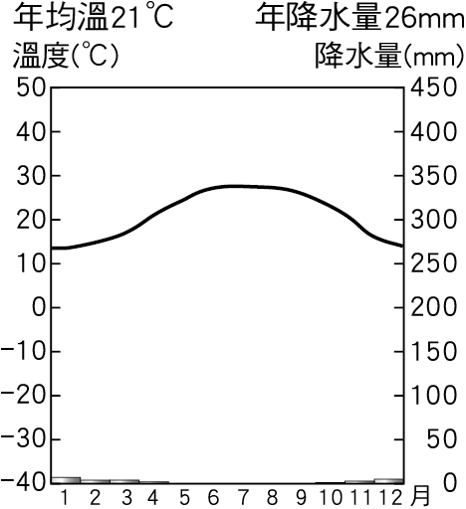 | (B) | 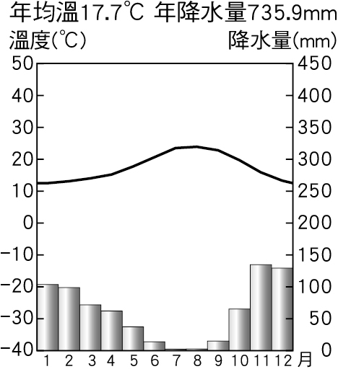 | (C) | 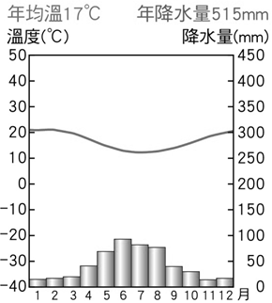 | (D) | 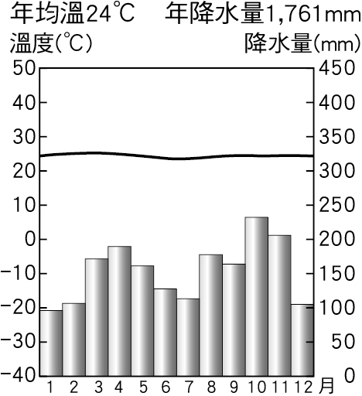
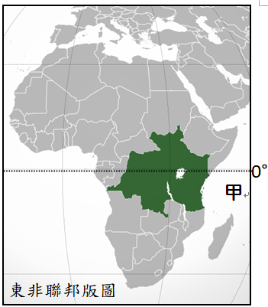
◎「東非聯邦」是一個正在醞釀中的單一聯合主權國家，旨在將蒲隆地、剛果民主共和國、肯亞、盧安達、南蘇丹、坦桑尼亞和烏干達七國的東非共同體統一。截至2022年，七個國家都支持組成聯邦，但仍在為成員的主權和實施時序等問題繼續談判中。聯邦成立後，東非聯邦將成為非洲面積最大的國家，也是世界第七大國家。這七個成員國總人口在2022年達到2.8億人，聯邦成立後人口數將位列非洲第一，在全球為第四位的人口大國，擬議的首都是阿魯沙，這是坦桑尼亞靠近肯尼亞邊界的城市，也是東非共同體目前的行政總部。右圖為東非聯邦版圖，請回答下列問題：
- 下列對於「東非聯邦」的敘述何者正確？
(A)東非聯邦已經是一個主權獨立國家
(B)東非聯邦東鄰大西洋，西濱地中海
(C)東非聯邦擬議的首都是東非共同體目前的行政總部
(D)聯邦成立後人口數將位居世界第一
- 請問下列哪一種氣候目前不會在東非聯邦範圍內出現？
(A)熱帶雨林 (B)熱帶沙漠
(C)熱帶莽原 (D)高地氣候
- 下列哪一項敘述出現在東非聯邦範圍內「機率最低」?
(A)在馬賽馬拉國家公園觀賞壯觀的野生動物大遷徙 (B)拜訪匯集眾多火山、湖泊的大裂谷奇景
(C)體驗部落狩獵、採集野果、蜂蜜和野菜的生活 (D)在面積遼闊的葡萄園區品嘗葡萄酒、無花果乾
◎非洲多宗教並存的格局，是經歷長期歷史演變的結果。猶太教作為外來宗教進入非洲，打破了非洲傳統宗教一統天下的格局。其後，基督教、伊斯蘭教這兩大普世性宗教相繼在非洲尋求發展空間。殖民時期以來，基督教第二次在非洲大規模發展。近代，其他宗教，包括印度教、佛教等也來到非洲；與此同時，非洲的傳統宗教也困境求生，頑強生存。當代非洲以傳統宗教、基督教、伊斯蘭教形成「三駕馬車」的格局，但這三種宗教並非均等的「三足鼎立」。目前非洲傳統宗教所占比例較少，其他兩大宗教的信徒大致勢均力敵，兩者合計約占非洲90%的人口。(習作)
- 過去非洲以傳統宗教為主要信仰，直到外來宗教進入非洲，才打破此一局面。請問：下列何者是非洲傳統信仰主要特色？
(A)崇拜自然萬物並保持敬畏 (B)拒絕圖騰等一切偶像崇拜
(C)以聖經為其重要文化資產 (D)相信穆罕默德是神靈化身
- 上文提到「目前非洲傳統宗教所占比例較少，其他兩大宗教的信徒大致勢均力敵，兩者合計約占非洲90%的人口。」請問：勢均力敵的兩大宗教是哪兩者？
(A)猶太教、伊斯蘭教 (B)佛教、印度教 (C)祖先崇拜、圖騰信仰 (D)基督教、伊斯蘭教
- 目前漠南非洲的基督教信仰，大多經由何種途徑傳播而來？
(A)穆斯林經商 (B)印度傳教 (C)歐洲殖民 (D)非洲原住民創立
◎台灣在漠南非洲在1950-60年代曾經有20多個邦交國，佔該地區國家總數將近一半，是當時台灣援外的重心，其主要執行的政府機構甚至直接命名為「中非技術合作委員會」，也就是今日的國合會(國際合作發展基金會)的前身之一。然而隨著中國在非洲的影響力大增，2010～2019年期間，台灣在非洲僅剩4個邦交國，至2022年更只剩1個國家。然而在這4國，卻包含了177個援助計畫，超過台灣全球援助計劃總數的1成，顯見非洲邦交國仍是台灣高度重視的對象。相較於在大洋洲，台灣在非洲也有大量的農業與醫療公衛援助。然而農業援助規模更大，並且包含了稻米與馬鈴薯等糧食作物。醫療公衛援助則有更多的硬體建設或採購計畫。除了農業與醫療之外，台灣在非洲有大量的經濟基礎建設援助，包含機場與公路等交通基礎建設、飛機與船舶等交通運具採購，以及政府機關或各社會服務部門的綠能設施與數位建設。(https://reurl.cc/7kjaAb)
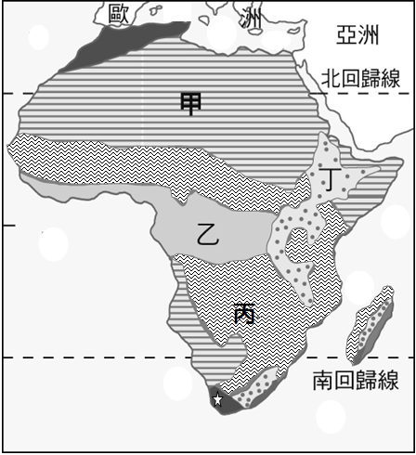
- 「台灣在漠南非洲曾經有20多個邦交國，2010～2019年期間，台灣在非洲僅剩4個邦交國，但至2022年只剩1個國家。」請問最主要與下列哪一個國家在非洲造成影響有關？
(A)美國 (B)中國 (C)英國 (D)俄羅斯
- 「不管台灣在非洲邦交國有多少，台灣對非洲援助計畫多達177個，超過台灣全球援助計劃總數的一成，顯見非洲邦交國仍是台灣高度重視的對象。」請問下列何者『不是』台灣在非洲援助計畫範疇？
(A)綠能設施與數位建設農業 (B)農業與醫療公衛
(C)機場與公路等交通基礎建設 (D)軍事戰備設施
◎右圖為非洲氣候分區圖，請回答下列問題：
- 「哥倫比亞上月發生一起空難事件。一架載有7名乘客的小飛機墜毀，機上3名大人全部罹難，但4名小孩卻是離奇失蹤。經過40天的搜尋，哥國軍警終於在亞馬遜雨林找到這4名孩子，他們奇蹟生還。」請問4名原住民小孩40天叢林求生環境與非洲氣候分區圖中哪一氣候類型一致？
(A) 甲 (B) 乙 (C) 丙 (D) 丁
- 承上題，奇蹟發生除了上天眷顧，4位孩子是當地原住民維托托（Huitoto）族人，從小就學習關於叢林的各種知識，較年長的姊姊與哥哥，對於在叢林中生存技能的了解，13歲的姊姊讓弟弟們吃木薯粉、木薯麵包，還有叢林裡的水果，並且她也能分清楚樹林中哪些是有毒的果實，最終幫助他們自己存活了下來。請問他們在叢林中的求生方式類似於非洲部落的哪一種傳統生活模式？ (A)游牧 (B)游耕 (C)採集 (D)狩獵
- 開普敦亦稱好望角市，是南非人口排名第二大城市，曾經被譽為非洲最南端的地方，好望角仍然是水手和精神之地的標誌。該城市以其美麗的自然景觀及碼頭聞名，知名的地標有被譽為「上帝之餐桌」的桌山，以及兩大洋的交匯點好望角。開普敦因其美麗的自然與地理環境而被稱為世界最美麗的城市之一，也成為南非旅遊勝地，在這裡甚至可以看到非洲企鵝。請問若前往開普敦旅遊想避開綿綿細雨季節，請問應該在幾月份前往最適合？
(A) 1-2月 (B)全年皆適宜 (C) 7-8月 (D) 6-12月皆可
- 承上題，站在開普敦市海邊(圖中☆處)向西望去，應該是下列哪一海域？(A)大西洋 (B)印度洋 (C)太平洋 (D)北冰洋
- 提起非洲，首先浮現腦海的是一望無際的草原，和悠遊漫步其中的各種野生動物(如右圖所示)，特別是每年7-10月登場的動物大遷徙，數十萬、甚至百萬隻動物浩浩蕩蕩「搬家」的場景，更成為此生必看的奇景。請問若要欣賞此美景，須前往非洲氣候分區圖中哪一氣候區？
(A) 甲 (B) 乙 (C) 丙 (D) 丁
◎3,000多萬平方公里的非洲大陸，是全球人口成長最高的區域，極具消費潛力及生產動能的中產階級人口已突破3億，且每年持續以500萬人的速度增加中。人口紅利、天然資源、戰略位置與鉅額貿易逆差，吸引各國競逐非洲大餅;然而，在地製造、蹲點深耕、飛躍思考才是打開過去黑暗世界的關鍵密碼。非洲經濟成長引擎仰賴外資進駐、自由貿易區、人口紅利、內需消費、製造業發展等動能不斷推升。早期西方列強垂涎豐富的天然資源，現在外資看重的是非洲市場本身，及其未來龐大的內需市場潛力。
非洲的人口正以驚人的速度增加，預計 2050年將增至98億人，其中非洲將貢獻全球超過一半的人口數，平均每4個人，就有一位來自非洲。非洲13億人口中位數為19歲，連歐洲43歲的一半都不到，而且每個月約100萬人進入就業市場，年輕人口紅利是市場強大的發展潛力。
列強殖民的歷史留下多元複雜的語言、宗教、社會制度與經濟發展，宛如一個小世界的縮影。北部非洲受到阿拉伯與回教文化的強烈影響、東部與南部非洲形成英語文化圈、西部非洲的法語優勢地位，還有早在西方列強搶進非洲之前落地生根的東部印度裔與西部黎巴嫩裔，甚至迄今還有6個國家以葡萄牙語為官方語言，創造非洲的多采多姿。(2022/08/12非洲崛起 下一個全球經濟引擎 https://reurl.cc/N00Rq9)
- 馬雲說：「非洲會成為下一個全球經濟引擎。中國之龍和印度之虎都已退潮，非洲之獅即將發威！」請問下列何者是非洲之獅發威最有利條件？
(A)為世界第二大洲 (B)歐洲殖民地式經濟影響 (C)龐大的人口紅利 (D)為世界主要黑人族群分布區
- 人口年齡中位數是指將一國的總人口分成人數相等的兩部分，其中一半的人年齡比中位數小，另一半則比中位數大。藉由分析一國的年齡中位數，可看出該國的年齡分布狀態。上文中提到「非洲13億人口中位數為19歲，連歐洲43歲的一半都不到。」請問：根據上述統計數據，可推測出非洲目前的人口具有下列哪一特徵？
(A)營養不足的人數眾多 (B)出生率居高不下 (C)社會性移入人口多 (D)死亡率下降老年人口多
- 早期歐洲列強殖民漠南非洲的主要目的是掠奪豐富的天然資源，除了煤、鐵之外，黃金、鑽石、鈾、鈷等在漠南非洲皆蘊藏豐富。請問：漠南非洲礦產資源豐富的主要原因與下列何者關係最密切？
(A)面積遼闊且以高原地形為主 (B)地質環境較為古老 (C)位居低緯度以熱帶氣候為主 (D)沿海有寒暖流交會
- 「非洲擁有多元複雜的語言、宗教、社會制度與經濟發展，宛如一個小世界的縮影。」請問造就此現象的原因與下列哪一項關聯性最高？
(A)列強殖民歷史影響 (B)眾多族群衝突後的結果 (C)自然資源豐富多元 (D)中國一帶一路的政績
◎聯合國世界糧食計劃署表示，俄羅斯軍隊對烏克蘭黑海港口的封鎖以及西方對莫斯科制裁的連鎖反應，提高了國際糧食和燃料價格，導致數百萬非洲人今年面臨「前所未有的糧食緊急狀況」。世界糧食計劃署本週表示，肯亞、索馬利亞和衣索比亞的大部分地區面臨著嚴重的糧食不安全風險。該糧農組織稱，在薩赫爾和西非地區，2022年可能有超過4000萬人忍受飢餓，而2019年的飢餓人數為1080萬人。
在2月底俄羅斯入侵烏克蘭之前，COVID-19疫情和長期乾旱已經嚴重打擊非洲經濟。非洲大陸三分之一的小麥從俄羅斯和烏克蘭進口，烏克蘭的戰爭導致雪上加霜。隨著全球市場上糧食價格的飆升，那些並不依賴從俄羅斯和烏克蘭進口糧食的國家也在遭受損失。(2022/07/06 https://reurl.cc/GAAnEW)
- 在過去十年中，非洲的糧食進口費用幾乎增加了兩倍，但其農業生產本身也一直在穩步增長。非洲大陸擁有大量的可耕地，自給自足有著巨大的潛力，為什麼還要依賴進口糧食？
(A)農田主要用來種植咖啡、可可和棉籽油等出口作物 (B)因非洲工業汙染嚴重不適合種植糧食作物
(C)非洲因早期黑奴買賣導致缺乏勞力及農業耕作技術 (D)非洲野生動物眾多作物常被野生動物摧殘
- 下列哪一樣因素與非洲糧食短缺導致飢餓人數攀升『較無』直接關係？
(A)俄烏戰爭 (B) COVID-19疫情 (C)氣候變遷 (D)動物大遷徙
- 農業是衣索比亞最賴以為生的主要產業，農業的勞動力占全國的就業總人數的72.7％，主要經濟農作物以咖啡、花卉、蔬菜及油料作物等，其中咖啡的產業為非洲第一，世界第七，但因其咖啡的加工技術落後，出口多為未家工及粗加工咖啡。西元2020 年，各國政府採取嚴格的鎖國措施，防止新冠肺炎疫情擴大，在民眾搶購及囤積物資的情況下，咖啡價格上漲30%。非洲當地的咖啡收成也不受疫情的影響，持續向海外輸出。然而，非洲的咖啡農家卻沒有因此顯著的提升收入，主要原因可能為何？
(A)受疫情影響使出口貨物受阻礙 (B)非洲地區並未受到疫情影響
(C)非洲咖啡在世界市場佔有率不高 (D)大多數利潤落入西方資本家手中

【公民科】命題教師:林湘芸老師
一、單選題(每題5分，20題，共100分)
- 關於行政法的相關規範，下列敘述何者正確？
(A)《社會秩序維護法》、《道路交通管理處罰條例》屬行政法的範疇
(B)為了規範國家行政權如何運作，所制定的一部法典稱為行政法
(C)由行政機關所制定的各種法律和命令，皆可以稱為行政法
(D)主要目的是為了讓政府依法行使權利、人民依法承擔義務。
- 廣播節目主持人邀請少年法院趙法官針對少年事件處理法的相關規定進行訪談。下列哪一段話最可能是這次訪談的內容？
(A)趙法官：我們經常會透過刑事處罰來代替保護處分 (B)主持人：請法官說明刑罰中主刑和從刑的相關規定
(C)主持人：談談日前發生的19歲大學生校園恐嚇事件 (D)趙法官：保護管束和安置輔導都是可能採取的作法。
- 依據《營養師法》規定，須經過營養師考試及格，請領營養師證書，送請中央主管機關審核後，才可擔任營養師一職。因此，一般的健身教練若針對學員的飲食，提供客製化菜單及營養品攝取，作為業務的一部分，不僅可能存在專業度不足、忽略學員個人狀況的風險，也有可能受到法律處罰。針對上述內容的分析何者正確？
(A)涉及政府的行政管制 (B)目的在規範私人間的交易
(C)只會對人民產生不利結果 (D)採取的處罰方式是有期徒刑。
- 民間團體指出，約有11％的【15歲少年進入工地工作】，遠高於16～18歲的年齡層，代表著此年齡的少年因經濟需求而去找工作，但求職管道與技能不足等原因，容易落入高風險職場。關於未成年勞動問題的敘述，下列何者正確？
(A)畫線部分應遵守《兒童及少年福利與權益保障法》 (B)括弧處提及的少年，已超過童工的法定年齡
(C)雇主將因違法讓少年從事危險性工作而受罰 (D)少年的同事會被視為是性剝削行為的加害人。
- 下列哪一個人所提到的行為與行政法有關？
(A)小安：我今年九月開始讀小學一年級 (B)小家：我每天上班前會到便利商店買一杯拿鐵
(C)阿凱：我最近常向室友借電腦玩網路遊戲 (D)家輝：我每天出門前都會檢查瓦斯有沒有關好。
- 新冠肺炎疫情流行期間，中央疫情指揮中心訂定並發布「社交距離注意事項」，要求社會大眾保持社交距離。關於該注意事項的敘述，下列何者正確？
(A)屬於法律位階 (B)違者須負刑事責任 (C)不得牴觸憲法和法律 (D)並不涉及人民權利的限制。
- 「依法行政」是指行政機關的行政作為必須符合法律規範，其主要目的為何？
(A)擴大行政機關權力，提升行政效能 (B)約束人民的權力，維持社會秩序
(C)避免國家權力濫用，保障人民的權利 (D)強化政府對人民的管理，避免緊急危難。
- 下列有關行政法規與行政責任的敘述，何者錯誤？
(A)行政責任是指因違反行政法而應承擔的法律責任 (B)警察取締違規攤販是一種行政管制
(C)勒令歇業、停止營業、罰鍰皆屬於行政罰 (D)只有行政機關有遵守行政法的義務。
- 某高中學生認為學校為了公布訊息就集合所有學生開朝會，此舉太沒效率而拒絕參加，卻因此被校方記警告。該名高中學生對此不服，向教育部提起○○，不服結果，再提起□□。最終，敗訴確定。○○與□□應分別填入下列何者？
(A)請願、行政訴訟 (B)遊說、民事訴訟 (C)訴願、行政訴訟 (D)罰鍰、刑事訴訟。
- 上公民課時，老師請同學比較訴願與行政訴訟的差異，下列哪一位同學的敘述正確？
(A)彭芯：訴願是透過司法機關來更正不法的行政行為 (B)軒哲：人民不服行政訴訟的結果，依法可以提起訴願
(C)芷玄：行政訴訟是看當事人的意願，無須考量程序 (D)莘蕎：訴願是透過行政機關內部來更正不當行政行為。
- 暑假期間學生出遊機會大增，部分青少年尚未考取駕照便騎車上路；根據統計，未滿18歲無照駕駛者常見的違規行為，包括闖紅燈、超速、逆向行駛等，顯見青少年除了不熟悉交通安全規則，也缺乏安全防禦駕駛觀念，【影響自身及用路人的安全，須承擔相關法律責任】。由上文【括弧】部分中，可以看出青少年了解法規重要性為何？
(A)維護自己的權益 (B)承擔應負的責任 (C)享有特定的福利 (D)促進社會的和諧。
- 內政部警政署統計青少年犯罪類型，指出青少年犯罪型態隨著社會環境、價值觀轉變，詐欺案件已超越竊盜案件。提醒家長們要加強孩子知法、守法的觀念，提升自我保護意識，若察覺異狀，應尋求專業單位協助處理。根據上文，下列敘述何者正確？
(A)青少年應學習法律知識 (B)青少年可主張不知者無罪
(C)青少年犯罪毋須承擔法律責任 (D)青少年犯罪由法定代理人受罰。
- 我國《兒童權利公約施行法》接軌聯合國《兒童權利公約》的精神，以維護兒童最佳利益、不歧視、尊重兒童意見、保障兒童生存發展權四大原則為基礎，構築守護兒童身心健康發展的環境。根據上述內容，下列何者正確？
(A)《兒童權利公約》的兒童是指12歲以下的人
(B)《兒童及少年福利與權益保障法》中對兒童年齡的界定與《兒童權利公約》相同
(C)有關兒童的事務與作為，皆應以兒童最佳利益為優先考量
(D)《兒童權利公約》揭示兒童權利保障的高標準，世界各國難以認同與配合。
- 根據調查指出，少年犯罪類型中，公共危險、毒品，以及贓物、駕駛過失等，皆呈現增加的趨勢，警方呼籲父母，平時多關心未成年子女，以善盡教養之責。若父母放任子女吸毒或出入不良場所，會受到何種處罰？
(A)拘留 (B)罰鍰 (C)拘役 (D)有期徒刑。
- 《勞動基準法》規定的童工，是指下列何種年齡的人？
(A)7歲以上未滿20歲的人 (B)12歲以上未滿18歲的人 (C)14歲以上未滿18歲的人 (D)15歲以上未滿16歲的人。
- 一名15歲國中生，平日性情暴躁，常毆打年邁的祖母；某日，他向祖母要零用錢花用不成，而將祖母殺害。依照法律規定，此名觸犯重罪之少年，會受到下列何種處罰？ (A)有期徒刑 (B)保護處分 (C)加強輔導 (D)剝奪親權。
- 近年來在網路上從事援助交際的青少年日益增加，根據有關單位統計，許多青少年出賣自己的身體，常常只是為了購買一些非必需的奢侈品。這些少年犯多會被交付給適當的社會福利或教養等機構施以輔導，完成學業或學習一技之長。上述處理方式稱為什麼？ (A)親職教育 (B)安置輔導 (C)環境倫理 (D)感化教育。
- 部分霸凌行為已涉及犯罪，然而許多霸凌別人的青少年直到警方找上門來，才知道自己已觸犯法律，必須負起法律責任。下列關於少年的犯罪行為，何人的認知是正確的？
(A)小青：12歲以上未滿18歲的少年犯罪，不會受刑罰處罰
(B)小乖：若觸犯處罰較輕的罪行，將依情形處以保護處分
(C)小瑞：少年犯罪應依《兒童及少年福利與權益保障法》處理
(D)小晴：父母是少年的法定代理人，由其代替少年受刑罰處罰。
- 13歲的小婷因羨慕朋友擁有最新型的手機，於是趁體育課偷走同學留在書包中的零用錢，行竊時被返回班上的同學撞見，受害學生家長獲知後決定報警處理。根據上述內容判斷，小婷最可能會受到下列何種處分？【106教育會考】
(A)罰鍰一千元 (B)拘役二十五日 (C)罰金一千五百元 (D)假日生活輔導四次。
- 一位釣客因天黑視線不良誤入商港範圍內釣魚，但他的行為已違反相關法規，將可能被處以罰鍰，警方提醒民眾千萬不要因疏忽而觸法。上述釣客若被開罰而不服，依法他應先採下列何種方式進行權利救濟？。【105教育會考】
(A)向警察機關提出請願 (B)向高等法院提出上訴
(C)向訴願管轄機關提出訴願 (D)向高等行政法院提起訴訟

背後還有試題

【歷史科】命題教師：邱騰玄老師
第一部分，是非題，請依課文判斷畫底線內容是否正確，每題5分
- 韓戰和越戰，都是二次世界大戰後冷戰格局下發生在亞洲的軍事衝突。
(A)是 (B)非
- 所謂的第三世界，泛指第二次世界大戰後，不依附美蘇兩大強權的亞洲、非洲與中南美洲國家。
(A)是 (B)非
- 西元1954年，成立的「東南亞公約組織」，是由美國主導，希望透過軍事聯盟，將整個東南亞納入反共體系。
(A)是 (B)非
- 西元1972年美國總統戈巴契夫訪問北京，雙方簽署上海公報，兩國展開「關係正常化」發展。
(A)是 (B)非
第二部分，選擇題，每題5分
- 承第49題，當美國總統訪問北京時，此時中華人民共和國的國家領導人為下列何人？
(A)毛澤東 (B)胡耀邦 (C)鄧小平 (D)習近平
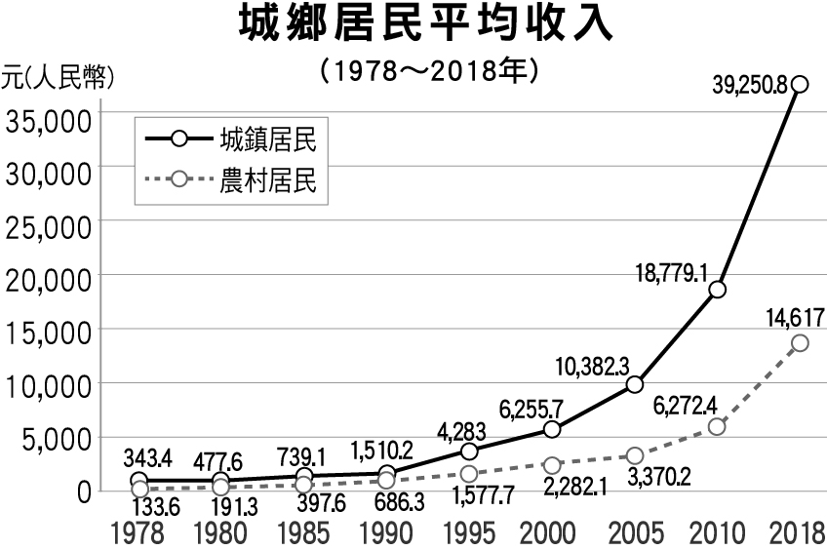
- 1978年，在中共確立「對內改革，對外開放」的新政策方針後，下列何者是此時推動的政策？
(A)推動生產大躍進 (B)建立人民公社集體生產
(C)成立經濟特區，吸引外資 (D)倡議一帶一路，加速境外合作
- 右圖呈現的是中國大陸城鄉收入成長趨勢。觀察右圖，圖中呈現改革開放後帶來何種社會問題？
(A)物價居高不下 (B)官員貪汙事件頻傳
(C)巿場管制過於嚴格 (D)城鄉貧富差距擴大。
- 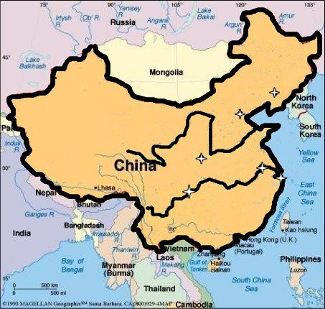西元1989年6月的報紙上曾出現一張震撼全球的新聞照片，照片中有人獨自以肉身擋住坦克車。當時的中國政府以武力鎮壓反抗民眾，引起世界各國譴責其藐視人權，是為「六四事件」。請問：關於上述事件發生背景的敘述，何者正確？
(A)人民貧富差距逐年縮小
(B)城市與鄉村發展速度一致
(C)政府貪汙事件頻傳
(D)政府對言論自由保持開放
甲
乙
丙
丁
- 承上題，請問上述武力鎮壓事件發生在右圖中的哪個地域？
(A)甲 (B)乙 (C)丙 (D)丁
- 六四事件發生後，美國等西方國家對中國施行經濟制裁，一度衝擊了經濟發展，國家政策走向也混沌不明，直至何時，才又確定國家仍以經濟發展為核心目標？
(A)毛澤東發動文化大革命 (B)鄧小平南巡發表相關言論
(C)香港正式回歸中國後 (D)習近平推動一帶一路政策
- 中國大陸製造業蓬勃發展，被稱為「世界工廠」，主要有三個原因：一是中國是外資直接投資最多的國家；二是中國擁有世界上規模最大的消費市場；第三個原因可能為下列何者？
(A)勞力充足工資低 (B)生產效率達最高
(C)企業經營規模大 (D)農業產值比重高
- 中國有「世界工廠」之稱，但課後閱讀中介紹中國社會中「蟻族」、「鼠族」等低收入的弱勢族群，呈現出中國社會中哪一種社會現象？
(A)迅速達到全民共同致富的目標 (B)區域、階級間經濟發展不平衡
(C)平均主義盛行，私有財產消失 (D)農村收入提高，大量青年返鄉
- 中華人民共和國建政初期，美國尚極力拉攏，但日後雙方直接發生衝突，關係急劇惡化。上述情形與中華人民共和國的哪一場行動有關？
(A)在國共內戰中打敗蔣中正 (B)西元1949年出兵攻打金門
(C)韓戰爆發後派兵支援北韓 (D)在聯合國取得中國代表權
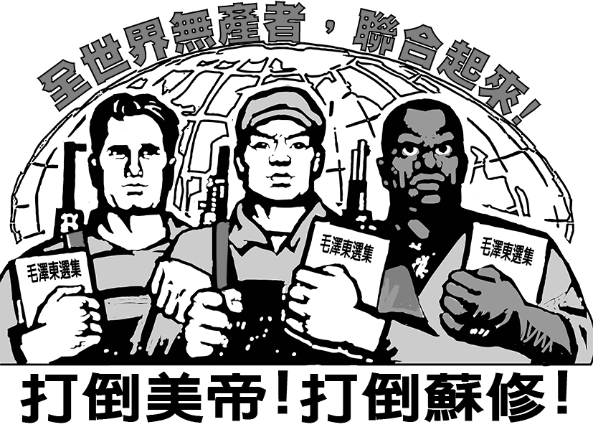
- 「韓戰」又稱「朝鮮戰爭」，除了影響日本，也對臺灣也造成影響，下列哪一事件即與這場戰爭相關？
(A)美國派第七艦隊巡防臺灣海峽
(B)中華民國政府宣布退出聯合國
(C)中華民國政府推動新南向政策
(D)海峽兩岸進行首次「辜汪會談」
- 曾有一段時期中華人民共和國推出一張宣傳海報，如附圖。這最可能是中華人民共和國哪一個時期的外交政策？
(A)一九四○年代 (B)一九六○年代
(C)一九八○年代 (D)一九九○年代。
- 美國為了防堵共產勢力在東亞地區擴張，曾在東亞各國派兵駐防或提供軍事協助。在冷戰時期，哪一個國家最不可能接受美國的軍援？
(A)日本 (B)南韓 (C)北韓 (D)中華民國。
- 美國總統卡特在其任內與中華人民共和國建交，他曾評價當時的中國領導人：「是個智勇雙全的人，……我一直覺得自己非常幸運可以和這樣具有遠見卓識的領導人進行中美建交的談判。」卡特稱讚的中國領導人是誰？
(A)毛澤東 (B)鄧小平 (C)胡耀邦 (D)江澤民
- 臺灣政府重視與東南亞的合作關係，但下何者並非發生過的實際情形？
(A)臺灣引進東南亞勞工 (B)鼓勵臺商前往東南亞地區設廠
(C)強化臺灣與東協各國的經貿往來 (D)臺灣成為「東協」的正式會員。
- 香港很早就是中國與世界貿易往來的重要港口，轉口貿易也一直是居民生計來源，但香港曾落入外國人手中長達百年之久。請問：香港是由於清廷與何國簽訂條約而被割讓？
(A)法國 (B)英國 (C)日本 (D)美國。
- 中國加入世界經濟體系後，製造業蓬勃發展。中國經濟能快速發展，與其具備下列何項優勢最有關聯？
(A)保持一黨專政 (B)與臺灣高科技產業合作生產
(C)接受美國大量援助 (D)勞動力充足，巿場廣大。

111-2-3社會科解答(1-25題每題4分，其餘每題5分)
B | A | C | D | D | C | B | D | A | D
C | B | D | B | C | A | A | C | C | B
B | A | A | D | D | A | D | A | C | A
C | C | D | C | D | B | A | C | B | D
A | B | B | D | C | A | A | A | B | A
C | D | C | B | B | A | B | A | A | B
C | B | D | B | D

